Fit in den Tag starten dank eines gesunden Frühstücks
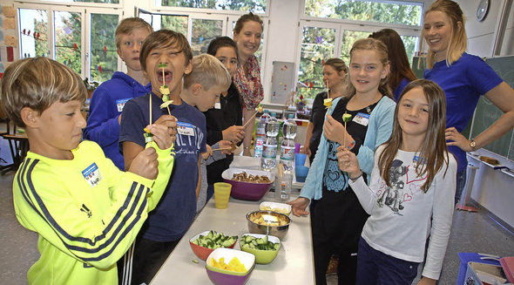
Die Klasse 4b der Hans-Thoma-Schule hat sich an einem Tag mit vielen Aspekten einer ausgewogenen Ernährung beschäftigt.

- Viel Spaß hatten die Kinder beim Zubereiten von bunten Obst-und Gemüsespießen. Foto: Petra Wunderle
RHEINFELDEN. "Aus Liebe zum Nachwuchs: Mehr bewegen – besser essen". Unter diesem Motto hat die Klasse 4b der Hans-Thoma-Schule in Zusammenarbeit mit dem Lebensmittelhändler Hieber und der Edeka-Stiftung einen Projekttag gestaltet. Das Fazit von Klassenlehrerin Kristina Boos: "Die Mädchen und Jungen wissen sehr gut Bescheid, wenn es um das Thema Ernährung geht."
Der Erfolg stand quasi schon beim Frühstück fest: Die Schüler bereiteten sich vorbildlich Snacks aus viel Vollkornprodukten, Obst und Gemüse zu. Ernährungspatin Bianca Klickermann vom Hieber-Ernährungsservice sowie Anja Götz und Jenny Schnaller von der Edeka-Stiftung wissen es: Wer den Tag über fit sein will, braucht gute Ernährung und Bewegung. "Bei der Ernährung geht es darum den Kindern zu zeigen, von welchen Lebensmitteln man viel und von welchen man wenig essen soll. Wir demonstrieren das auch anhand der Lebensmittelpyramide und schmackhaften Beispielen", so Klickermann.
"Trinken ist am wichtigsten, das sagt mir immer meine Mama", ruft eine Schülerin in die Runde. Und eine Beraterin ergänzt: "Aber es sollte Wasser oder Tee sein." Obst und Gemüse stehen an zweiter Steller, gefolgt von Kohlenhydraten wie Vollkornprodukten und Proteinen wie Fisch und Eier – in Maßen versteht sich.
Die jungen Ernährungs-Kenner erzählten, was sie so alles zum Frühstück essen: Brot mit einem Pfirsich, Haferflocken mit Apfelmus, Naturjoghurt oder ein Brötchen mit Käse. Von den knapp 30 Schülern sind an diesem Projekttag nur ganz wenige ohne Frühstück in die Schule gegangen und dies aus Zeitgründen.
Bewegung, verantwortungsvolles Einkaufen und ein Comicfilm über gesunde Ernährung samt Verdauung standen auch auf dem Programm. Die Viertklässler nahmen die Informationen hungrig auf. Neben bunten und gesunden Frühstücksspieße bereiteten sie auch Nudeln mit einer leckeren Gemüse-Tomaten-Soße zu. Kochen und essen machten bei allen Beteiligten richtig gute Laune. Ein genussvolles Erlebnis war zudem das Basteln von Köstlichkeiten. Ausgestattet mit Kleber und Bildern von Lebensmitteln klebten sich die jungen Köche Frühstück, Mittag- und Abendessen zurecht.
Auch sehr gefreut hat sich die Klassenlehrerin Kristina Boos: "Von dem Projekt habe ich aus der Zeitung erfahren. Ich habe mir gedacht, dass das perfekt für unsere Ganztagsschule ist, habe mich beworben und riesig gefreut, dass es geklappt hat".

